Консультация для родителей на тему:
«Совместная деятельность с детьми летом»

Лето - прекрасная пора и отличная возможность, чтобы отдохнуть, оздоровиться и весело провести время в компании со своим ребенком. Дети просто обожают лето, ведь это самое яркое и веселое время года. Оно всегда дарит тепло, радость и множество положительных эмоций. Это пора каникул и отпусков, когда есть возможность провести время с любимой семьей. А главное, летом можно найти массу увлекательных занятий! И, что особенно важно, совместный досуг, общие дела и игры сближают детей и родителей, улучшают домашний микроклимат и способствуют укреплению семьи.
Лето – отличная возможность заниматься спортом с удовольствием! Это время года дает безграничные возможности для укрепления организма ребенка Ведь можно бегать, прыгать практически целый день! Вариантов масса на любой вкус: катание на велосипеде, роликовых коньках и самокатах, подвижные игры, футбол, волейбол, баскетбол, теннис, бадминтон, пробежки, зарядка на свежем воздухе и многое другое.
Для ребенка любого возраста очень важно физическое развитие и сноровка. Что может заинтересовать ребенка в таком возрасте? Ему должно быть нескучно и весело.
Игра в мяч - подходят любые игры, где нужно бросать, ловить, отбивать мяч рукой или ногой.

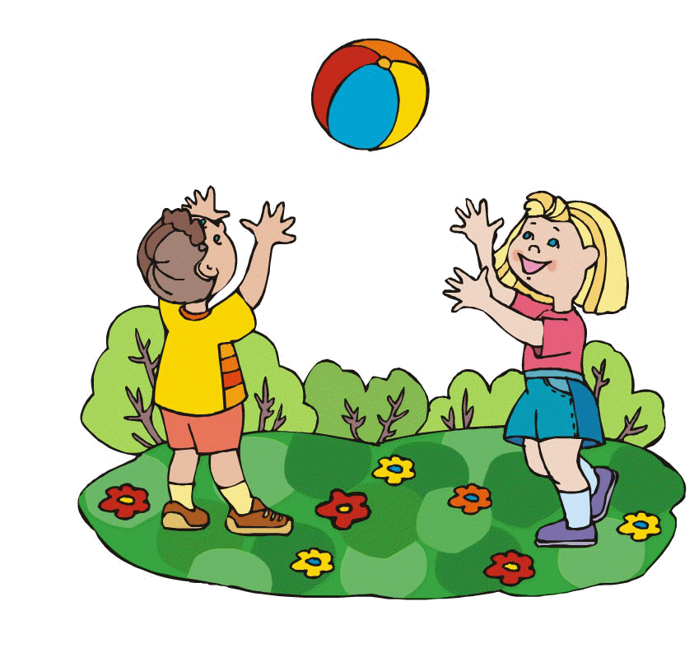
Любые варианты игр, где есть команды «старт» и «стоп». Например, бежать наперегонки до угла дома: «На старт, внимание, марш».
Танцы. Танцевальный конкурс, устроенный среди членов семьи доставит радость не только детям, но и взрослым. Можно включать музыку любого жанра, лишь бы она всем нравилась.

Во время совместного досуга продолжайте знакомить детей с природными явлениями, происходящими летом в неживой и живой природе (тучи на небе, значит, будет дождь, цветы одуванчика закрыты в пасмурную погоду или вечером и т. п.). Гуляя наблюдать за разными представителями животного мира, рассматривать деревья, кустарники, цветущие травы. И обязательно предлагать ребёнку рассказать о том, что он увидел. Что растёт (в поле, на лугу, кто там живёт?). Тем самым воспитывая бережное отношение к природе. Создавайте детям условия для игр с природным материалом (шишками, камешками, листьями, веточками, песком, глиной и пр.). В этих играх ребенок учатся использовать предметы - заместители (например, палочку вместо ложечки для куклы, камешки, вместо конфет для неё). Это развивает фантазию и творческие способности. Разнообразие летних красок, поможет закрепить детям названия цвета, в том числе и оттенков. Поиграйте в игры: «Разные краски лета», «Цветные фоны», «Собери одинаковые по цвету». Развить умение ориентироваться в пространстве помогут игры: «Спрячь игрушку» (под стул, на полку, за спину, т. д.), «Делай, как я скажу» (два шага вперёд, один шаг вправо, подними левую руку вверх, закрой правой рукой левый глаз и т. д.). Ориентироваться на плоскости листа научат задания: «Положи в центр листок клёна, в правый верхний угол шишку ели, в левый верхний угол шишку сосны, правый нижний угол - ромашку, в левый нижний угол - василёк». Используя природный материал (шишки, камешки, лепестки, листья и пр.) упражняйте ребенка в счёте до 10 и обратно. Ежедневно предлагайте ребенку рассказать, о том, как прошел его день, что он увидел, чем занимался. И если ребенок допускает ошибки в построении предложений, исправьте его. Это способствует развитию грамматического строя и связной речи ребёнка.
Лето насыщено невероятными событиями и чудесами! Поэтому сказки о лете так популярны и любимы у детей. Они помогают развивать кругозор, узнавать больше о лете и весело проводить время за чтением. К самым известным летним сказкам относится произведение Д. Мамина-Сибиряка из цикла «Аленушкины сказки» — «Сказка о том, как жила-была последняя муха». Также познакомить ребенка поближе с «Лесными сказками» Сладкова Н. И. Чудесные летние сказки есть у Г. Скребицкого — «Лесное эхо» и «Лесной голосок». Поучительную и трогательную сказку написал Валентин Катаев, называется она «Дудочка и кувшинчик».

Предлагаю вашему вниманию несколько игр с детьми:
«Назови деревья». Ребенок называет деревья, растущие во дворе ( парке, деревне). Совместно с взрослым рассматривают ствол, листья, определяют их цвет, форму, размер.
«Какая трава?». Обратить внимание ребенка на траву, на ее свойства и признаки. Дать ребенку возможность пощупать ее, сравнить между собой.
«Аромат». Предложить ребенку понюхать различные растения: цветы, траву, листья деревьев, кору. Это развивает чувство обоняния, а если ребенок будет подбирать к каждому аромату прилагательные, то расширится и активный словарь.
«Построй фигуру». Загорая на пляже или играя в песочнице, предложите ребенку построить замки: высокий, ниже и низкий. Прорисовать окошки определенного количества (формы). Пусть ваш ребенок назовет все фигуры, пересчитает окна, двери. Сделает крышу заданной формы и т.д. Это способствует математическому развитию и навыку счета.

«Опыты с песком». Интересно для детей провести элементарные опыты с песком. Экспериментируйте, добавляя разное количество воды и главное описывайте весь процесс словами, используйте прилагательные и глаголы в зависимости от консистенции песка (сырой, мокрый, жидкий, сухой, лепится, рассыпается и т.д.)
«Построй дорогу». Предлагаем ребенку построить из песка дорогу для машин (в соответствии с размером машины). После построения обговорите, какая дорога:
узкая, широкая, длинная, короткая и т.д. Какая машина сможет проехать по той или иной дороге, а какая нет, и почему?
«Что видишь?». Вы с ребенком по очереди называете определенные объекты природы (например, все зеленые, или круглые и т.п.). «Наоборот». Ребенок в ответ на предложенное вами слово, должен предложить свое, противоположное по смыслу. Например, утро – ночь, солнце – луна, твёрдый - мягкий и т.д.
«Четвертый лишний». Взрослый называет 4 предмета, три из которых связаны каким-либо признаком, а четвертый из другой категории, ребенок должен выделить лишний предмет и аргументировать свой ответ. Например, снег, дождь, сапоги, град; дерево, цветок, кустарник, камень и т.п.
«Назови признак». Предложить ребенку назвать признаки лета, воды, растений и т.д.
«Съедобное – несъедобное». При броске мяча, ребенок его ловит, если прозвучало только съедобное.
«Жук и бабочка». Рассмотрите насекомых и найдите отличия: бабочка белая, желтая, крылышки тонкие; жук меньше бабочки, крылья жесткие; бабочка летает, жук ползает, летает, жужжит и т. Аналогичным способом можно сравнить другие объекты природы.

Проводя игры и упражнения с детьми, важно, чтобы дети отвечали полным ответом, правильно и четко проговаривали слова, правильно строили предложения и могли аргументировать ответ.
Старайтесь поощрять ребенка добрым словом, улыбкой, одобрением. Играйте больше, будьте с ребенком позитивны и радуйтесь его успехам. Здорового и полезного вам лета!
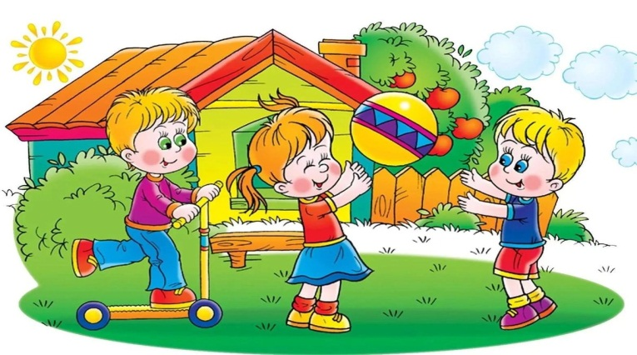

Воспитатель МБДОУ детского сада № 33 «Светлячок» Агафонова Л.М.
Консультация для родителей на тему:
«Чем занять ребенка летом»
Ребенка старшего дошкольного возраста многие родители пытаются загрузить школьными заданиями или подготовкой к школе. Но важно понимать, что в этом возрасте у ребенка обязательно должно быть время для игр, отдыха, самостоятельных занятий и активных игр. Дозируйте обучение и скучные занятия, чтобы ребенок не потерял интерес к обучению и наслаждался своим детством. Ведь в этом возрасте это все еще малыш, для которого важнее и
полезней всего - игры.
Так чем же занять ребенка летом. Несколько идей на ваш выбор.

«Попади в цель»
Соорудите перекладину и подвесьте баночки или ведерки. Приготовьте снаряды (например, мячики или скомканные листы). Дети должны на расстоянии попасть в емкость. Кто больше всех забросит, тот и победил.
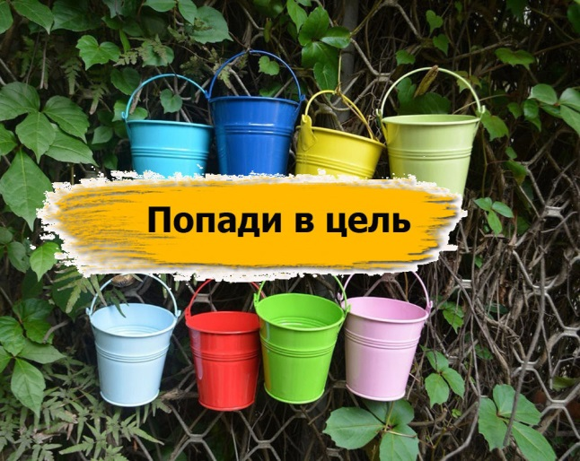
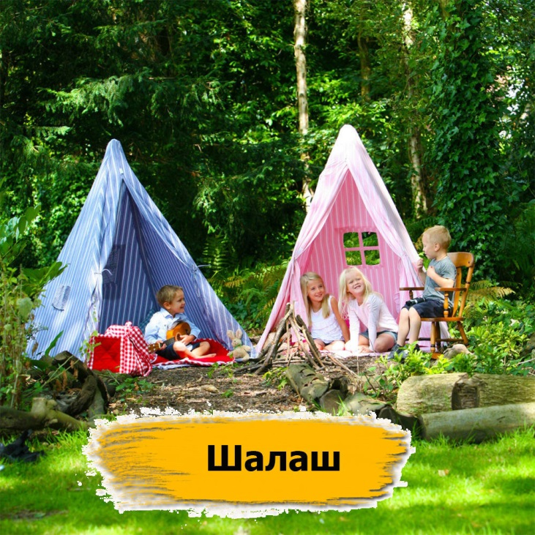
«Шалаш»
Один шалаш – может заменить вам двух нянь. Чем больше детей запустить в эту игру с чудо домиком – тем дольше будет веселье. А рядом можно расстелить покрывало, разложить на нем фрукты, печенье, напитки, пиццу – устроить детский пикник.

«Нескучный забор»
Даже обычный дачный забор может стать местом для игр детей, скучающих на даче. Вот целых три идеи того как превратить забор на даче в игровую зону, способную надолго занять ребенка.
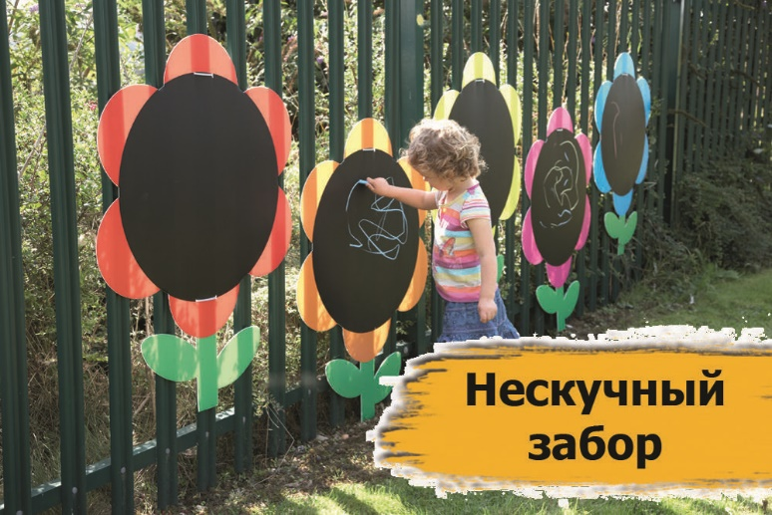
К забору крепится обычный фанерный щит и покрывается грифельной краской (она продается в любом строительном магазине). А можно грифельную краску сделать самим – просто смешайте обычную краску с цементным порошком.

«Пиньята из воздушных шариков с водой»
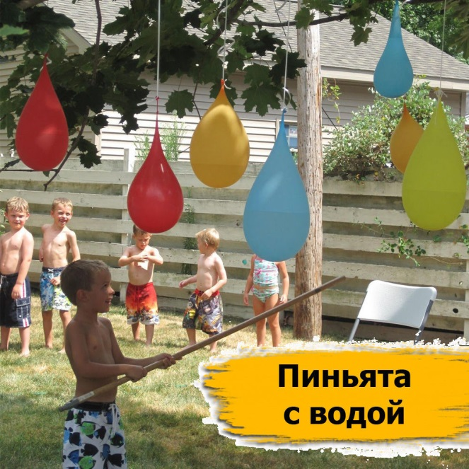
Ударь палкой водяную засаду и получи обильный освежающий душ. Весело, шумно, мокро. Отличная игра для детей на даче в жаркий день.

Водяные бомбочки. Берем мелкие воздушные шарики (те из которых делают гирлянды на праздники) – сначала раздуваем их, чтобы они растянулись, сдуваем и наполняем водой. Завязываем хвостики узелками, кладем их в таз и зовем детей.

Можно просто покидаться или же сыграть в игру, где играющие постепенно отходят друг от друга, и выигрывает та команда или игрок, кто смог поймать бомбочку с самого дальнего расстояния.

«Запускаем кораблики»
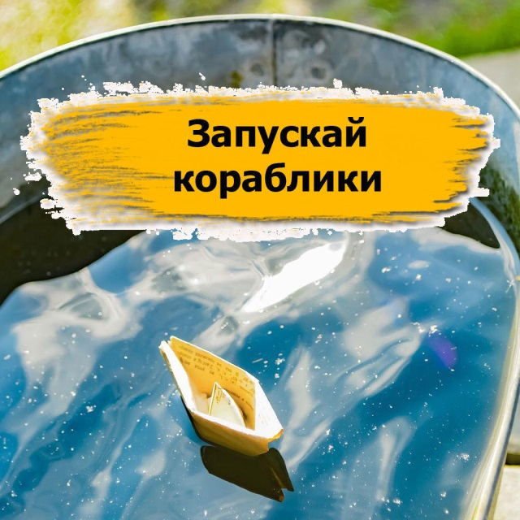
Запускаем кораблики в большом тазу с водой. Кораблики можно сделать бумажные, а можно смастерить из крышек, трубочек, скорлупы грецкого ореха и других подручных материалов.

Не счесть количества игр и дел, которые помогут взрослым занять ребенка 6-7 лет дома. Если впереди выходные или праздники, лучше заранее подумать, как провести их с детьми с пользой для них. Самое главное - не только подойти к процессу с фантазией, но и найти время и желание.

Воспитатель МБДОУ детского сада № 33 «Светлячок» Агафонова Л.М.

